Hướng dẫn trả lời câu hỏi: Tìm đường đi từ Trung tâm Hội nghị Quốc gia đến Nhà hát Lớn Hà Nội - dựa vào kiến thức trong Bài 4 Địa lí lớp 6 sách Kết nối tri thức.

Câu hỏi
Sưu tầm bản đồ du lịch Hà Nội, sau đó tìm đường đi từ Trung tâm Hội nghị Quốc gia đến Nhà hát Lớn Hà Nội.

Trả lời bài 2 trang 112 SGK Địa lí lớp 6 Kết nối tri thức
Bản đồ du lịch Hà Nội online
Dựa vào bản đồ ta có các cách đi từ Trung tâm Hội nghị Quốc gia tới Nhà hát Lớn Hà Nội như sau:
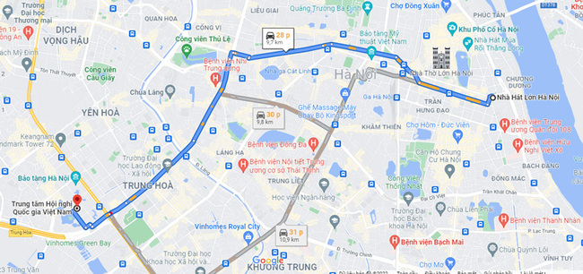
Nguồn: Google map
Cách 1:
Từ Trung tâm Hội nghị Quốc gia đi theo đường Trần Duy Hưng vào phía trung tâm thành phố, đi hết đường Trần Duy Hưng tiếp tục đi thẳng hết đường Nguyễn Chí Thanh, tới ngã tư Nguyễn Chí Thanh - Kim Mã thì rẽ phải đi theo đường Kim Mã, đi hết đường Kim Mã đi thẳng tiếp sang đường Nguyễn Thái Học, đi hết Nguyễn Thái Học thì rẽ phải vào đường Phan Bội Châu, đi thẳng đường Phan Bội Châu khoảng 100m thì rẽ trái vào dường Hai Bà Trưng, đi thẳng khoảng 1.5 km trên đường Hai Bà Trưng thì rẽ trái sang đường Phan Chu Trinh. Đi khoảng 150 m trên đường Phan Chu Trinh thì gặp vòng xuyến phố Tràng Tiền, đi theo vòng xuyến rồi rẽ phải vào phố Tràng Tiền, Nhà Hát Lớn Hà Nội phía bên tay phải của bạn.
Cách 2:
Từ Trung tâm Hội nghị Quốc gia di chuyển theo đường Khuất Duy Tiến, đến ngã tư Nguyễn Trãi - Khuất Duy Tiến rẽ trái vào đường Nguyễn Trãi. Đi thẳng theo đường Nguyễn Trãi qua Ngã Tư Sở đi thẳng sang đường Tây Sơn, tiếp theo đến ngã tư Tây Sơn - Chùa Bộc, rẽ phải vào đường Chùa Bộc, đi hết đường Chùa Bộc có ngã tư Chùa Bộc, Phạm Ngọc Thạch, Đông Tác, Tôn Thất Tùng thì rẽ trái vào Phạm Ngọc Thạch, đi thẳng đường Phạm Ngọc Thạch khoảng 800m thì rẽ phải vào đường Xã Đàn, đi thẳng hết đường Xã Đàn sang đường Đại Cồ Việt, đi khoảng 250 m thì rẽ trái vào Phố Huế. Đi thẳng theo Phố Huế và Hàng Bài khoảng 2,3 km thì rẽ phải vào đường Hai Bà Trưng, đi 400m trên đường Hai Bà Trưng thì rẽ trái vào đường Phan Chu Trinh, đi thẳng Phan Chu Trinh gặp vòng xuyến phố Tràng Tiền, đi theo vòng xuyến rồi rẽ phải vào phố Tràng Tiền, Nhà hát Lớn Hà Nội phía bên tay phải của bạn.
-/-
Trên đây là phần nội dung trả lời cho câu hỏi: Tìm đường đi từ Trung tâm Hội nghị Quốc gia đến Nhà hát Lớn Hà Nội giúp giải bài tập Địa lí lớp 6 thật dễ dàng.

